工业生产者价格调查智慧平台
企业用户端

一.系统登录界面
系统网址：http://218.18.231.30:9880/xxaq/index.jsp
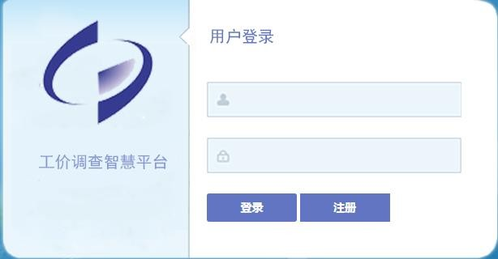
用户名：组织机构代码 初始密码：组织机构代码
二.每月首次登录签到界面
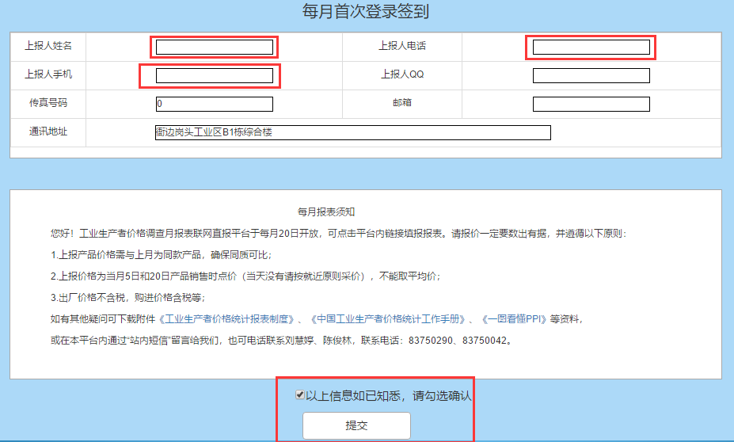
上报人姓名、上报人电话、上报人手机等为必填项，上报人QQ、传真号码、邮箱、通讯地址等为选填项，要求按实际情况真实填写。填完登录签到信息，在“以上信息如已知悉，请勾选确认”打勾并点击【提交】按钮。

三.工价调查智慧平台界面
工价调查智慧平台包括通知公告、企业档案、站内短信、工业生产者价格统计联网直报平台和线上调研功能模块。
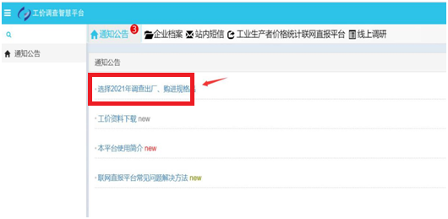
图 3 工价调查智慧平台主界面
- 选择2021年调查出厂、购进规格品
点击上图中选择2021年调查出厂、购进规格品,进入下图页面；
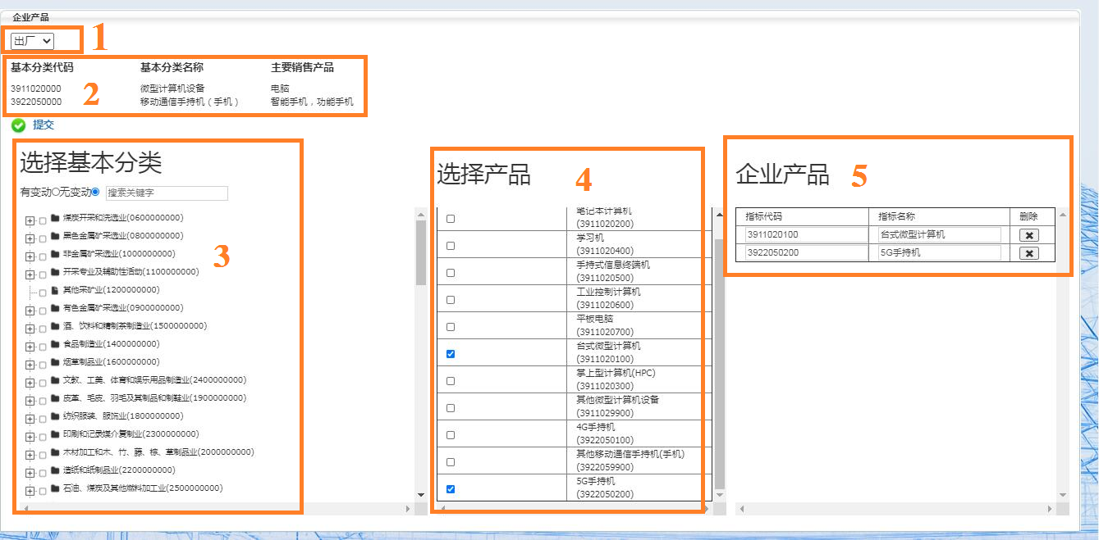
1处可切换“出厂”或“购进”界面；
2处显示的是贵企业7月份 IX550 工业企业分类销售结构调查表、IX551 工业企业分类购进结构调查表所选择的基本分类名称、代码信息；
3处是大、中、小、基本分类目录，可以选择“基本分类”，还可以通过关键字搜索，其中若7月份出厂或购进结构报表中选择的基本分类有误（新增除外），可以选择“有变动”选项，若无变动；

4处为3处勾选的基本分类下的产品或规格品（默认显示7月份销售、购进结构报表中填写的基本分类下的规格品名称、代码），点击勾选2021年需填报的调查规格品，在4处勾选的选项会填充到5处中。提交时每个基本分类六位码下都需要选择一个或以上对应的规格品，否则出现下图提示，无法提交，请认真核实基本分类、规格品是否有变； 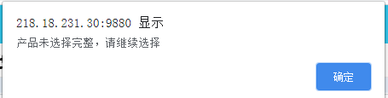
5处的结果就是选择好的2021年调查规格品，需要提交的结果，这里指标名称后面可以（）输入实际调查规格品的名字。
选择（修改）好产品后必须点击“提交”按钮才能保存结果，注意“出厂”和“购进”是分别提交的，提交成功后会有提示框，勿遗漏。
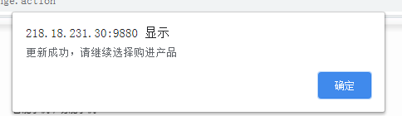

例子：如本企业此前选择的基本分类代码是392205移动通信手持机（手机）、391102微型计算机设备、，则在4处里显示下面的相关规格品，点击方框选择主要生产对应的规格品3922050200（5G手持机）、3911020100（台式微型计算机），注意每个已选择基本分类下面必选选择一个调查规格品，建议每个企业选择3个规格品以上，因企业调查企业产品众多，按照目录中相近相似企业产品选择即可。如果发现7月份选择的基本分类完全不相符需要改变基本分类，重新选择需点击有变动按钮，再搜索选择正确的规格品码。

